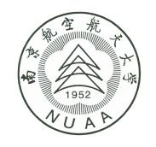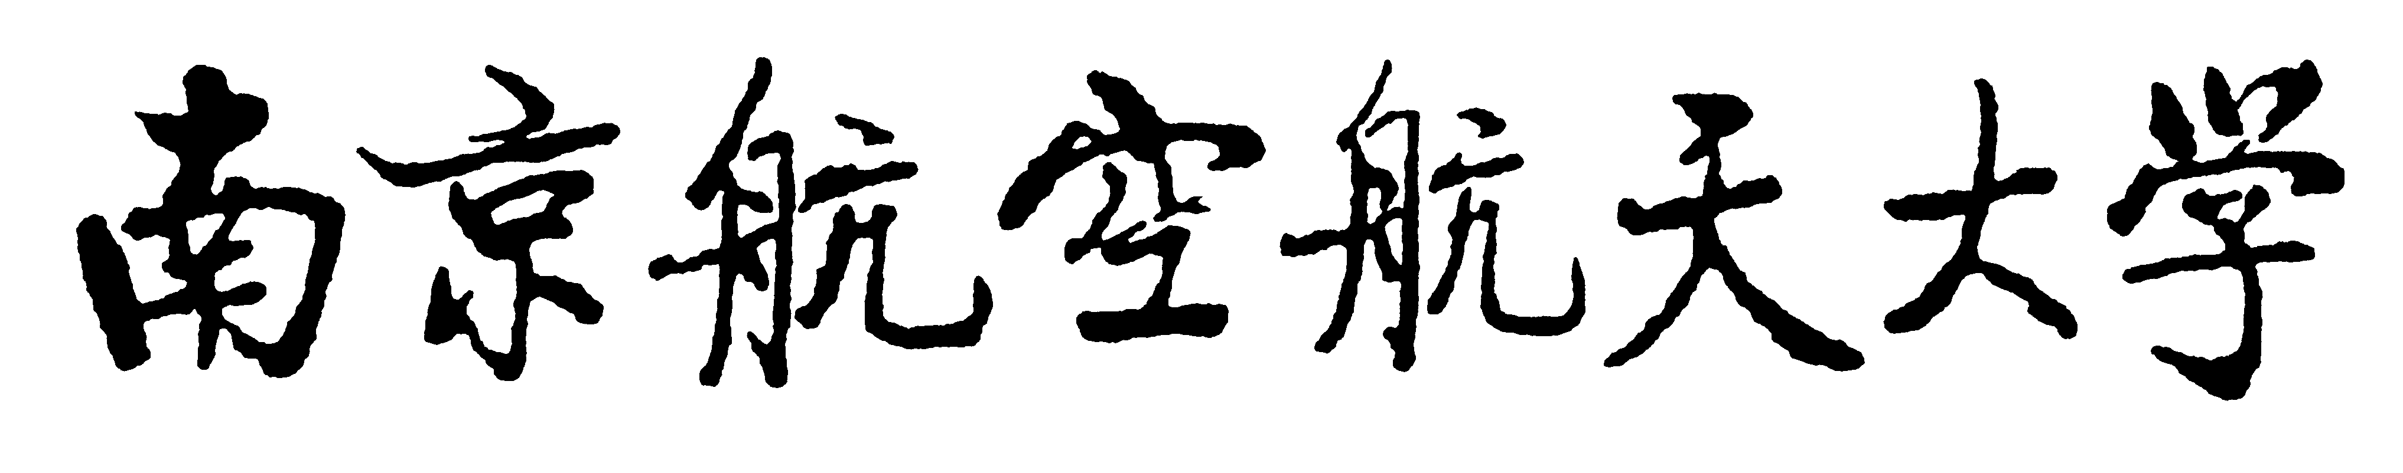
Nanjing University of Aeronautics and Astronautics (NUAA)

“长空创新班”科研能力训练
总结报告

主 题：
姓 名：
班 级：
学 号：
主修专业/学院：
学术导师：
学术导师所在学院：
开展时间： 至

年 月 日
主要内容包括参与科研训练的主题、目的及任务、主要工作内容、收获和体会等，该部分内容不少于1000字。

（可根据需要增减页数）

学术导师评价意见及成绩评定

科研训练成绩： □优秀 □良好 □中等 □合格

学术导师（签名）：
年 月 日
学院意见

教学院长（签字）：
（盖章）
年 月 日
注：此表一式两份，由长空学院及学生本人留存。

